Station
„M² - Mathe auf dem Maimarkt“
Teil 1

Hilfeheft

Liebe Schülerinnen und Schüler!

Dies ist das Hilfeheft zur Station M² - Mathe auf dem Maimarkt. Ihr könnt es nutzen, wenn ihr bei einer Aufgabe Schwierigkeiten habt.

Falls es mehrere Hinweise zu einer Aufgabe gibt, dann könnt ihr dies am Pfeil erkennen. Benutzt bitte immer nur so viele Hilfestellungen, wie ihr benötigt, um selbst weiterzukommen.

Viel Erfolg!
Das Mathematik-Labor-Team

Inhaltsverzeichnis
Hilfe zu Seite
Aufgabenteil 1.1 3
Aufgabenteil 1.1 5
Aufgabenteil 1.2 7
Aufgabenteil 3.1 9
Aufgabenteil 3.1 11
Aufgabenteil 3.1 13
Aufgabenteil 3.1 15
Aufgabenteil 4.1 17
Aufgabenteil 4.1 19
Aufgabenteil 4.2 21
Aufgabenteil 4.2 23
Aufgabenteil 4.2 25
Aufgabenteil 5.1 27
Aufgabenteil 5.1 29
Aufgabenteil 5.1 31
Aufgabenteil 5.1 33
Aufgabenteil 5.1 33

Aufgabenteil 1.1 (Seite 2)
Ein möglicher Anfang für die Umzäunung könnte wie folgt aussehen:

Aufgabenteil 1.1 (Seite 2)
Die Formel könnte folgende Darstellung haben:
U = 3$\text{∙}$a+b+4$\text{∙}$c+2$\text{∙}$a

Aufgabenteil 1.2 (Seite 2)
Für die Variablen müssen die gegebenen Zahlenwerte eingesetzt werden.
Beispielsweise:
x = 5, y = 7, z = 12
U= x + y + z= 5 + 7 + 12 = 24

Aufgabenteil 3.1 (Seite 4)
Für die Berechnung der Fläche muss die Figur in drei Rechtecke unterteilt werden.

Aufgabenteil 3.1 (Seite 4)

Aufgabenteil 3.1 (Seite 4)
Die Formel zur Berechnung des Umfanges von einem Rechteck lautet.
$$U=2*a+2*b$$
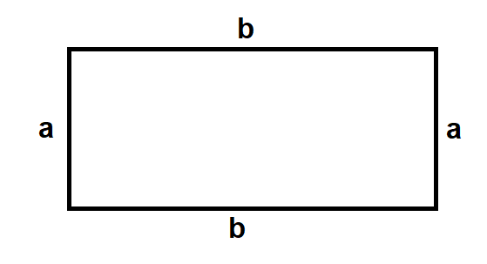

Aufgabenteil 3.1 (Seite 4)
Die Formel zur Berechnung des Flächeninhaltes eines Rechtecks lautet:
$$A=a*b$$

Aufgabenteil 4.1 (Seite 7)
Zuerst müssen die Kosten für die komplette Bestellung berechnet werden.

Aufgabenteil 4.1 (Seite 7)
Nun muss die Differenz zwischen den Kosten und dem Geld welches Max erhalten hat berechnet werden.

Aufgabenteil 4.2 (Seite 7)
Berechne zuerst den Preis für ein Menü.

Aufgabenteil 4.2 (Seite 7)
Nun muss eine Gleichung erstellt werden mit der Variablen für das Eis, dem Preis für ein Menü und den Kosten für Hamburger, Pommes und Salat.

Aufgabenteil 4.2 (Seite 7)
Berechne nun den Preis für das Eis.

Aufgabenteil 5.1 (Seite 8)
Berechne den Betrag, den der Besitzer der Imbissbude an einem normalen Tag einnimmt.

Aufgabenteil 5.1 (Seite 8)
Mit Hilfe des reduzierten Preises, den zuvor errechneten Einnahmen und einer Variablen kannst du nun die notwenige Gleichung aufstellen.

Aufgabenteil 5.1 (Seite 8)
Die aufzustellende Gleichung sieht wie folgt aus:
9 $\text{∙}$ x = 1000

Aufgabenteil 5.1 (Seite 8)
Löse die aufgestellte Gleichung nach x auf und berechne diese.

Mathematik-Labor „Mathe ist mehr“
RPTU Kaiserslautern-Landau
Institut für Mathematik
Didaktik der Mathematik (Sekundarstufen)
Fortstraße 7
76829 Landau
https://mathe-labor.de

Zusammengestellt von:
Thimo Oberfrank, Michael Palumbo, Aleksander Udovc

Betreut von:
Herr Rolfes

Variante A

Veröffentlicht am:
13.01.2018

